ВЕСТН. САМАР. ГОС. ТЕХН. УН-ТА. СЕР. ТЕХНИЧЕСКИЕ НАУКИ. 2008. № 1 (21)

Материаловедение

УДК 541.123

С.А. Рязанов

МОДЕЛИРОВАНИЕ ПРОЦЕССОВ ФОРМИРОВАНИЯ СВОЙСТВ
КОМПОЗИЦИОННЫХ МАТЕРИАЛОВ

Предложен способ построения моделей формирования свойств композиционных материалов, основанный на использовании теории метастабильных состояний гетерогенных систем. Представлены результаты компьютерного моделирования зависимости критической удельной поверхности наполнителя от химического состава матрицы алюмотермитного композиционного материала.

Одна из реальных возможностей получения композиционных материалов (КМ) с заданными свойствами основана на использовании компьютерных моделей для изучения влияния гранулометрического состава и концентрации наполнителя на свойства композитов. Данный способ используется для моделирования композиционных материалов с непрерывной матрицей и дискретным наполнителем. Это направление в исследовании КМ, названное «компьютерным материаловедением», занимается изучением свойств КМ на основе компьютерного моделирования [1].
Для описания изменения свойств КМ в зависимости от свойств и концентрации наполнителя используется теория «эффективной среды», суть которой заключается в том, что каждый отдельный элемент наполнителя КМ считается помещенным в однородную «эффективную среду» со свойствами, совпадающими с их истинными величинами для КМ в целом. В этом случае в результате расчетов получают «эффективные» значения различных характеристик КМ исходя из свойств отдельных компонентов [1].
Результаты расчетов, выполненных на основе теории «эффективной среды», существенно расходятся с экспериментальными данными начиная с некоторых значений объёмной концентрации наполнителя. На кривой зависимости изменения свойств КМ от объёмной концентрации наполнителя имеет место характерный излом при некотором её значении, зависящий от свойств и гранулометрического состава последнего. Значение этой объёмной концентрации наполнителя получило название «критической объемной концентрации». Теория «эффективной среды» не объясняет природу таких пороговых явлений [1].
В настоящей работе предлагается альтернативный способ построения моделей КМ на основе теории метастабильных состояний гетерогенных систем. Основные положения теории представлены в работах [2-5]. Одно из следствий теории – существование некоторой критической объемной удельной поверхности наполнителя КМ, при которой КМ обретает максимальные свойства [6-8]. Расчет критической объемной удельной поверхности позволяет довольно точно определить оптимальный гранулометрический состав и объемную концентрацию наполнителя КМ. В данной работе приведен результат компьютерного моделирования влияния химического состава матрицы алюмотермитного композиционного материала (АТКМ) [8] на критическую объемную удельную поверхность наполнителя и экспериментальное подтверждение некоторых полученных результатов.
Идеальная структура АТКМ представляет собой пористую оксидную матрицу с включениями армирующей фазы при минимальном растворении армирующей фазы и при полном смачивании частиц расплавом матрицы. В соответствии с выводами теории образование границы раздела между алюмотермитным расплавом и наполнителем возможно при условии
s_{нап} ≤ s_{кр} ,
где s_{нап} – удельная поверхность наполнителя АТКМ; s_{кр} – критическая удельная поверхность для используемого расплава матрицы.
Прежде всего, экспериментально исследовали характер влияния удельной поверхности наполнителя на прочность АТКМ. Для определения прочностных свойств АТКМ изготавливали образцы-кубы с ребром 50 мм. Состав исходной смеси: 50% инертного армирующего наполнителя, 50% – стехиометрическая смесь порошков алюминия и окиси хрома. Массовые доли компонентов смеси постоянные. Результаты представлены на рис. 1.
Р и с. 1. Зависимость предела прочности при сжатии АТКМ от удельной поверхности наполнителя
Из рис. 1 видно, что при увеличении удельной поверхности наполнителя выше s_{кр} (5,1 см²/см³) прочность АТКМ снижается. Это подтверждает предположение о наличии максимальной прочности у АТКМ с критической удельной поверхностью наполнителя. При использовании наполнителя с удельной поверхностью меньше критической структура АТКМ разрушается.
С помощью компьютерного моделирования исследовали взаимозависимость химического состава алюмотермитного расплава матрицы, температуры горения и критического размера частиц армирующего наполнителя. С помощью формулы метастабильных состояний гетерогенных систем [2-5] вычисляли минимальный размер частиц наполнителя, при котором возможно образование поверхности раздела с расплавом для данной температуры горения. Полученные значения удельной поверхности и диаметра частиц наполнителя являются критическими для данной температуры горения и состава расплава.
Основа модели – формула метастабильного равновесия гетерогенных систем:
s_{у} ∙ σ = р ∙ lnγ ,
где s_{у} – удельная поверхность наполнителя АТКМ; σ – поверхностное натяжение расплава; р – суммарное давление пара компонентов расплава; γ – степень пересыщения пара.
Входящая в формулу переменная s_{у} представляет собой объемную удельную поверхность, являющуюся отношением суммарной внешней поверхности частиц наполнителя к объему армитной смеси (АТ-смеси). Ясно, что в этом случае имеет значение плотность укладки частиц наполнителя.
Параметры укладки частиц армирующего наполнителя в АТ-смеси определяли следующим образом. Замеряли объем порции готовой смеси. Затем отдельно (без наполнителя) готовили смесь алюминия и окиси хрома, необходимую для данной порции смеси, и измеряли ее объем. Разность между объемом смеси с наполнителем и смеси без наполнителя представляет собой объем пор в укладке частиц армирующего наполнителя. Величина пористости укладки частиц наполнителя в АТ-смесях составляет около 60%. Это примерно соответствует укладке с координационным числом 4 (табл. 1).
Т а б л и ц а 1
Параметры укладки сфер (D – диаметр сфер в укладке)
Координационное число | 8 | 6 | 4
Пористость, % | 31,98 | 47,64 | 65,99
Зависимость удельной поверхности от диаметра сфер в укладке | 12,76/D | 6,594/D | 3,092/D

В этом случае зависимость удельной поверхности капилляров, образованных поверхностями частиц армирующего наполнителя, от диаметра частиц выражается формулой

s_{у} = 3,092 / D .
Данная зависимость применялась для вычисления критического диаметра частиц наполнителя. Для наглядности при построении графиков использовался соответствующий критический диаметр, а не критическая удельная поверхность.
Величина удельной поверхности рассчитывалась по формуле метастабильного равновесия гетерогенных систем. Величина поверхностного натяжения жидкого оксидного расплава в расчетах взята при температуре ликвидус расплава матрицы. Изменение поверхностного натяжения при повышении температуры незначительно и выражается линейной зависимостью, в то время как температурная зависимость давления пара выражается степенной функцией. Очевидно, что при прочих равных условиях влияние давления пара гораздо более существенно. Величина давления пара компонентов над расплавом матрицы рассчитывалась по формуле
p = 10^{В–А/Т}.
Постоянные А и В – справочные данные [9-13]. При расчетах общего давления пара над многокомпонентной системой не учитывалось химическое взаимодействие компонентов оксидного расплава матрицы в газовой и конденсированной фазе, а также возможные отклонения реальных систем от закона Рауля. Давление рассчитывалось по формуле
р = Σ р_{i} n_{i} ,
где р_{i} – давление i-того компонента; n_{i} – массовая доля i-того компонента в сплаве.
Давление пара компонентов оксидного расплава р вычислялось для температуры горения. Степень пересыщения упругости пара γ вычислялась как отношение давления пара при температуре горения к давлению пара при температуре ликвидус исследуемого сплава. Величины поверхностного натяжения и температура ликвидус для двойных систем приведены в работах [14, 15].

При отсутствии справочных данных величина поверхностного натяжения оксидных расплавов рассчитывали по методике, изложенной в [16]. Считается, что поверхностное натяжение оксидных расплавов аддитивно слагается из парциальных величин σ_{i} компонентов с учетом их концентраций. Итоговое значение поверхностного натяжения:

σ =Σσ_{i} N_{i} .
Р и с. 2. Зависимость критического размера частиц армирующего наполнителя от температуры жидкой Al₂O₃ | 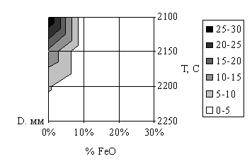  Р и с. 3. Зависимость критического размера частиц наполнителя от состава расплава и температуры горения. Система Al₂O₃ - FeO
Вычисления критической удельной поверхности и соответствующего диаметра частиц армирующего наполнителя в жидкой Al₂O₃ производили для температуры горения, находящейся в интервале 2060-2300 ºС с шагом 50 º. Результаты расчетов представлены на графике рис. 2. Видно, что с увеличением температуры жидкой Al₂O₃ диаметр частиц наполнителя уменьшается. Однако в производственных условиях чистая Al₂O₃ не используется. Реально используются многокомпонентные оксидные сплавы на основе Al₂O₃. Поэтому представляет интерес влияние различных легирующих оксидов на критический диаметр частиц наполнителя. Результаты моделирования представлены на рис. 3-7.

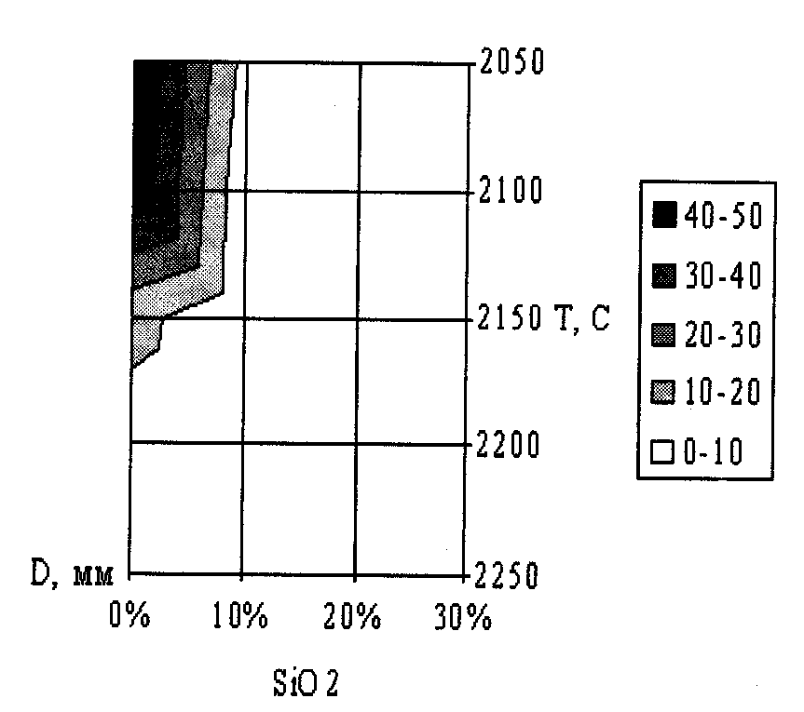 | 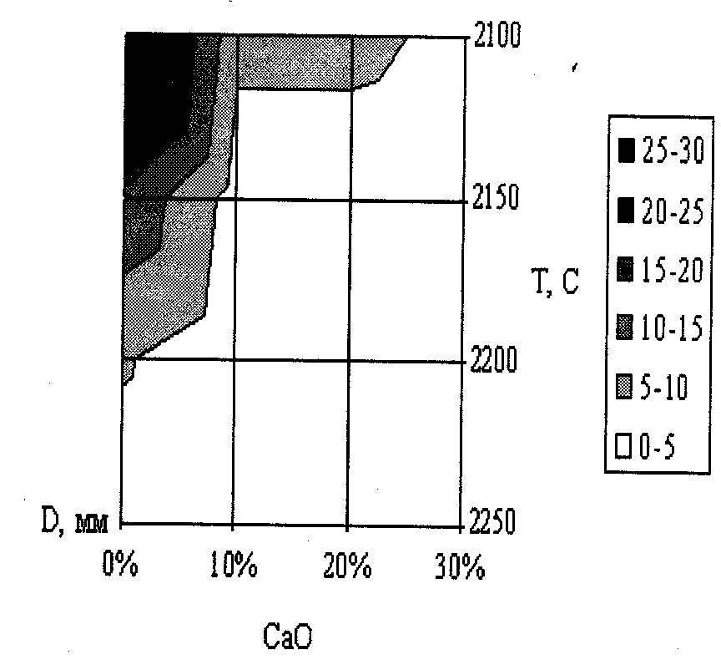
Р и с. 4. Зависимость критического размера частиц наполнителя от состава расплава и температуры горения. Система Al₂O₃ - SiO₂ | Р и с. 5. Зависимость критического размера частиц наполнителя от состава расплава и температуры горения. Система Al₂O₃ - CaO

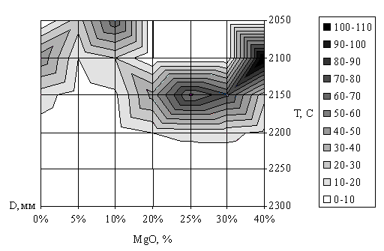
Из представленных диаграмм рис. 2-7 видно, что некоторое увеличение критического размера частиц армирующей фазы наблюдается при легировании окиси алюминия окисью магния и Cr₂O₃. Легирование окиси алюминия вюститом и SiO₂ приводит к снижению критического диаметра частиц до долей миллиметра.
Р и с. 6. Зависимость критического размера частиц армирующего наполнителя от химического состава расплава и температуры горения.
Система Al₂O₃ - MgO
Из полученных данных можно также сделать следующий вывод: с увеличением давления пара легирующего оксида критический размер частиц армирующего наполнителя уменьшается при прочих равных условиях.
Представленные результаты компьютерного моделирования получены без учета такого важного фактора, как образование химических соединений компонентами оксидных расплавов и связанного с этим отклонения от закона Рауля. Тем не менее полученные данные хорошо подтверждаются результатами производственной деятельности и позволяют достаточно уверенно и оперативно корректировать параметры технологического процесса.
Таким образом, на основе формулы метастабильных равновесий гетерогенных систем разработана методика расчета s_{кр} для оксидных сплавов и проведено компьютерное моделирование зависимости s_{кр} от химического состава алюмотермитных расплавов и температуры горения для двойных систем. Установлена общая тенденция: с увеличением давления пара легирующего оксида критический размер частиц армирующего наполнителя уменьшается при прочих равных условиях.
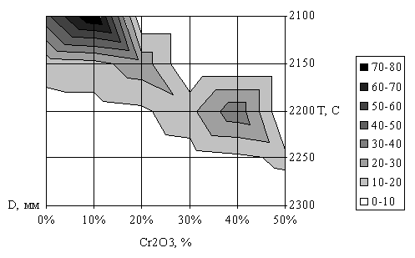
Удельную поверхность частиц армирующего наполнителя в объеме исходной смеси (s_{у}) определяли следующим образом. С помощью мерного цилиндра определяли объем АТ-смеси V. Удельная поверхность частиц наполнителя в объеме смеси (отношение общей площади поверхности частиц наполнителя к объему смеси) определяли по формуле
Р и с. 7. Зависимость критического размера частиц армирующего наполнителя от состава расплава и температуры горения. Система Al₂O₃ - Cr₂O₃
s_{у} = 6·м / ρ·L·V,
где L – длина ребра частицы наполнителя кубической формы, см; ρ – плотность наполнителя, г/см³; м – масса частиц наполнителя, г; V – объем исходной смеси, см³.
Удельную поверхность полифракционных смесей частиц армирующего наполнителя (для смеси частиц двух размеров) в объеме исходной смеси (s_{уд}) определяли по формуле
s_{у} = 6· (м₁/L₁+м₂/L₂) / ρ·V,
где м₁, м₂ – масса частиц разного размера в объеме смеси, г; L₁, L₂ – размеры частиц, см.
Для предотвращения возможности химической реакции между армирующим наполнителем и расплавом матрицы их химический состав должен быть одинаковым. Это исключает возможность влияния разности химических потенциалов расплава и подложки на процессы образования поверхности раздела. В этом случае поверхность раздела образуется только за счет разности температур армирующего наполнителя и расплава.
Поэтому инертный наполнитель изготавливали специально следующим образом. Стехиометрическую смесь алюминия и Cr₂O₃ сжигали в графитовой форме. Восстановленный металл отделяли от оксидного сплава. Сплав размалывали и рассеивали по фракциям. Полученный инертный наполнитель использовался в исходной смеси.
Критическую удельную поверхность частиц наполнителя определяли для сплава Al₂O₃ и Cr₂O₃, полученного в результате алюмотермитной реакции алюминия и Cr₂O₃. Данная система была выбрана потому, что в ней не образуются химические соединения. Al₂O₃ и Cr₂O₃ представляют собой непрерывный ряд твердых растворов. Поэтому отклонения от закона Рауля должны быть минимальны [12].
Состав исходной АТ-смеси: 50% инертного наполнителя, стехиометрическая смесь Al и Cr₂O₃ – остальное. Смесь заливали в форму и выдерживали до схватывания, после чего высушивали при 200 °С. Полученные образцы нагревали в электрической печи сопротивления до 800-900 °С. Горение смеси начиналось самопроизвольно.
Из литературы известно [17], что доля целенаправленно извлекаемого из оксидов хрома в металлотермии не превышает 80%. Установлено, что доля извлеченного хрома в нашем случае составляет 60%. Следовательно, не менее 20% Cr₂O₃ переходит в оксидный расплав на основе Al₂O₃, причем дефицита окислителя для алюминия не возникает. По-видимому, избыток алюминия окисляется кислородом воздуха. Это косвенно подтверждается данными материального баланса АТ-реакции:
масса исходной смеси Cr₂O₃ и Al – 100%;
масса восстановленного хрома – 29%;
масса сплава Cr₂O₃+Al₂O₃ – 80,5%.
Таким образом, незапланированный прирост массы продуктов реакции составляет 9,5%. Ясно, что при полном восстановлении хрома масса продуктов реакции должна равняться массе исходной АТ-смеси. Плотность полученного сплава Cr₂O₃+Al₂O₃ равна 4,33 г/см³. Содержание Cr₂O₃ в сплаве – около 30%.
Определение температуры горения смеси Al-Cr₂O₃ проводили с помощью термопары ВР20 в комплекте с регистрирующим прибором «Сенсорика». Температура горения составила 2250 °С.
Результаты экспериментов по определению критической удельной поверхности инертного армирующего наполнителя представлены в табл. 2. Признаки критической удельной поверхности наполнителя: расплав не вытекает из пор между частицами наполнителя; образец не приваривается к подложке во время горения.
По изложенной выше методике проводили расчет s_{кр} для сплава Al₂O₃ – 30% Cr₂O₃. Результат расчета критической удельной поверхности наполнителя также представлен в табл. 2.

Т а б л и ц а 2
Определение s_{кр} инертного наполнителя для сплава Al₂O₃ - 30% Cr₂O₃

s_{у}, см²/см³ | Приваривание образца к подложке | Вытекание расплава из пор | Расчетное значение  s_{кр}
2,95 | Есть | Есть | -
5,9 (s_{кр}) | Нет | Нет | 5,2
23,6 | Нет | Нет | -

Из табл. 2 видно, что удельная поверхность 5,9 см²/см³ является критической для сплава Al₂O₃ – 30% Cr₂O₃. Расчетное значение s_{кр} – 5,2 см²/см³ хорошо подтверждается экспериментальным (5,9 см²/см³).
Результаты компьютерного моделирования более 10 лет успешно используются для разработки технологий производства огнеупорных изделий из АТКМ. Это косвенно доказывает адекватность разработанной модели.

Выводы
Предложен способ построения моделей КМ на основе теории метастабильных состояний гетерогенных систем. На основе теории разработана методика расчета s_{кр} для оксидных сплавов и проведено компьютерное моделирование зависимости s_{кр} от химического состава АТ-расплавов и температуры горения для двойных систем. Получено экспериментальное подтверждение расчетной величины критической удельной поверхности для сплава Al₂O₃ – 30% Cr₂O₃. Результаты моделирования более 10 лет успешно используются для разработки технологий производства изделий из АТКМ.

БИБЛИОГРАФИЧЕСКИЙ СПИСОК
- Воробьёв В.А., Илюхин А.В., Каледина М.А. Компьютерное моделирование и исследование свойств композиционных материалов // Теория и практика технологий производства изделий из композиционных материалов и новых металлических сплавов (ТПКММ): Труды 4-й междунар. конф. 26-29 апреля 2005 г. М.: Знание, 2006. С. 502-506.
- Рязанов С.А. Термодинамическая модель метастабильных равновесий, возникающих в гетерогенных системах при производстве алюмотермитных огнеупоров // Актуальные проблемы в строительстве и архитектуре. Образование. Наука. Практика: Матер. регион. 59-й науч.-техн. конф. Самара: СамГАСА, 2002. С. 152-154.
- Рязанов С. А. Расчет устойчивости метастабильного равновесия коллоидных систем. Интеллектуальный продукт № 73200000051. Зарегистрирован ВНТЦ 27 июня 2000 г. // Идеи. Гипотезы. Решения. Информационный бюллетень Всероссийского науч.-техн. центра. 2000. №2. С. 16-17.
- Рязанов С. А. Использование термокапиллярных эффектов для получения композиционных материалов // Опыт и перспективы применения композиционных материалов в машиностроении: Тез. докл. 9 межотраслевой конф. Самара, 1994. С. 37.
- Рязанов С.А. Метастабильные состояния гетерогенных систем // Вестник Самар. гос. техн. ун-та. Сер. Технические науки. Вып. 40. Самара: СамГТУ, 2006. С. 120-128.
- Рязанов С.А. Формирование структуры алюмотермитных СВС-огнеупоров // Современное состояние и перспективы развития строительного материаловедения: Матер. Восьмых академических чтений отделения строительных наук РААСН. Самара: Изд-во СамГАСУ. 2004. С. 451-454.
- Рязанов С.А. Разработка технологии производства огнеупорных изделий из алюмотермитных композиционных материалов с использованием вторичного сырья: Дис. … канд. техн. наук. Самара, 2005. 163 с.
- Рязанов С.А. Основы технологии производства алюмотермитных огнеупоров. Самара: СамГТУ, 2007. 179 с.
- Физико-химические свойства окислов: Справочник / Под ред. Г.В. Самсонова. М.: Металлургия, 1978. 471 c.
- Куликов И.С. Термодинамика оксидов: Справочник. М.: Металлургия, 1986. 344 с.
- Стрелов К.К. Структура и свойства огнеупоров. М.: Металлургия, 1972. 216 с.
- Куликов И.С. Термическая диссоциация соединений. М.: Металлургия, 1969. 576 с.
- Физико-химические свойства окислов: Справочник. М.: Металлургия, 1969. 455 с.
- Маурах М.А., Митин Б.С. Жидкие тугоплавкие окислы. М.: Металлургия, 1979. 288 с.
- Диаграммы состояния силикатных систем: Справочник. Вып. третий. Тройные силикатные системы / Под ред. Н.А. Торопова и др. Л.: Наука, 1972. 448 с.
- Леви Л.И., Мариенбах Л.М. Основы теории металлургических процессов и технология плавки литейных сплавов. М.: Машиностроение, 1970. 496 с.
- Дубровин А.С. Металлотермические процессы в черной металлургии // Процессы горения в химической технологии и металлургии. Черноголовка: ОИХФ АН СССР, 1975. С. 29-42.

Статья поступила в редакцию 18 октября 2007 г.

УДК 621.762

А.А. Самборук, Е.А. Кузнец, А. Г. Макаренко, А.Р. Самборук

Технология ПОЛУЧЕНИЯ КАРБИДА ТИТАНА ИЗ ГРАНУЛИРОВАННОЙ
ШИХТЫ МЕТОДОМ СВС

Рассматривается технологический процесс получения карбида титана из гранулированной шихты методом самораспространяющегося высокотемпературного синтеза. Показано, что при использовании гранулированной шихты максимальное давление внутри реактора не превышает 0,35 МПа. Кроме того, использование СВС-реактора открытого типа и проведение синтеза в режиме спутной фильтрации обеспечивает самоочистку конечного продукта и позволяет применять более дешевый титан, чем при традиционном СВС-процессе. Полученный порошок карбида титана является агломератным, отличается высокой полидисперсностью (размер частиц от 2 до 100 мкм) и обладает уникальной способностью в одной операции осуществлять и шлифование, и полирование поверхности обрабатываемого материала.

В конце 60-х гг. XX в. в Институте химической физики АН СССР был предложен принципиально новый метод синтеза тугоплавких соединений, основанный на экзотермическом взаимодействии двух или нескольких химических элементов (соединений). Фундаментальные предпосылки метода, получившего название «самораспространяющийся высокотемпературный синтез» (СВС), подробно описаны в обзорных работах его основоположников А.Г. Мержанова и И.П. Боровинской [1, 2].
Принцип получения порошкообразных СВС-продуктов заключается в экзотермическом взаимодействии компонентов исходной шихты, протекающем в специально организованном режиме направленного горения. Исходная шихта представляет собой либо стехиометрическую смесь реагентов – порошков металлов с неметаллами, либо порошок или смесь порошков металлов (неметаллов), реагирующих далее либо между собой либо с газообразным реагентом (азотом, водородом и др.). Взаимодействие реагентов начинается после локального инициирования реакции в небольшом слое исходной шихты, далее реакция самостоятельно распространяется по всему объему шихты. Скорость распространения волны горения в зависимости от состава шихты может составлять от 0,1 до 150 мм/с. Температура в зоне горения достигает 800-4000 °С. При таких температурах многие присутствующие в исходных порошках примеси газифицируются, поэтому в СВС-процессах, как правило, наблюдаются явления примесного газовыделения. Вследствие высоких температур реакции конечные продукты синтеза получают в виде прочного спека, сохраняющего первоначальную форму шихты. В дальнейшем спек подвергают дроблению и измельчению, превращая в порошкообразные продукты требуемой дисперсности.
Традиционный способ СВС характеризуется рядом недостатков: в реакторе создается высокое давление, в процессе синтеза происходит расслоение шихты и унос более легких частиц, конечный продукт получается в виде трудноразрушаемых спеков. При использовании шихты в виде порошковой смеси исходных компонентов даже незначительное изменение содержания примесных газов в исходной шихте могут привести к переходу горения в нестационарный режим и изменению свойств получаемых целевых продуктов. Поэтому при классическом методе синтеза материалов в режиме горения переход от одной партии исходных порошков к другой обычно требует коррекции условий проведения синтеза.
В Инженерном центре СВС СамГТУ разработан способ получения тугоплавких соединений из гранулированной шихты, который исключает образование сплошного слоя расплава в процессе горения шихты и спека конечного продукта [3]. Это было достигнуто путем структурирования исходной смеси порошкообразных реагентов с помощью грануляции, причем размер гранул в 20-50 раз превышал размер частиц самого крупнодисперсного реагента, используемого для приготовления шихты. Тем самым была искусственно нарушена сплошность расплава в пористой среде. В результате процесс растекания расплава ограничился размерами одной гранулы, и капиллярные силы действовали только в пределах одной гранулы. При этом начальная высокая проницаемость засыпки сохранялась как в процессе горения, так и после окончания синтеза. Так как процесс синтеза проводился в полузамкнутом реакторе, то образующиеся газообразные продукты свободно фильтровались через несгоревшую часть засыпки, улучшая теплообмен между горячими продуктами и исходной шихтой и не создавая высоких давлений внутри реактора. Применение гранулированной шихты позволяет нивелировать влияние различного содержания примесных газов в исходной шихте и обеспечивает стабильность свойств получаемых порошков при переходе от одной партии исходного сырья к другой.
Целью данной работы является исследование влияния технологических режимов на процесс получения карбида титана из гранулированной шихты: определение оптимального количества связующего, влияние газопроницаемости исходной шихты и размера гранул на давление внутри реактора и скорость горения, а также изучение свойств конечного продукта синтеза.
Технологический процесс получения карбида титана из гранулированной шихты состоит из следующих стадий.

1. Подготовка компонентов и сушка.
Порошки титана и сажи насыпаются слоем 15-20 мм в металлические противни (по отдельности) и высушиваются в течение 2 часов при температуре 100 ⁰С в сушильном шкафу.

2. Дозирование компонентов и смешивание.
Сначала исходные компоненты, предварительно охлажденные после сушки до комнатной температуры, взвешиваются в следующем соотношении:
порошок титана – 80%;
сажа – 20%.
Затем они загружаются в смеситель, где перемешиваются в течение 5-10 минут.

3. Введение связующего.
В смесь перемешанных порошкообразных компонентов заливается раствор связующего на летучем растворителе. В качестве связующего используется 12-15%-ный раствор нитроцеллюлозы в ацетоне. Полное время смешивания составляет 20-30 минут.

4. Грануляция и удаление растворителя.
Грануляция смеси производится сразу после небольшой провялки и смешивания перетиранием ее через металлическое сито при помощи специального шпателя.
Гранулированная шихта раскладывается тонким слоем на поддонах под тягой, где и производится удаление летучего растворителя в течение 24 часов.

5. Синтез карбида титана.
Процесс синтеза осуществляется в СВС-реакторе фильтрационного типа (рис. 1).
Перед загрузкой шихты проверяется исправность систем отвода газов и водоохлаждения реактора. После этого засыпается инертный фильтрующий элемент зернистостью 5-10 мм на опорную решетку реактора слоем не менее 3 см. Затем в реактор загружается 5-7 кг гранулированной шихты порциями по 0,5-1,0 кг. Каждая порция уплотняется. На верхний торец шихты помещается зажигательный состав, через который продета вольфрамовая спираль накаливания, присоединяемая к тоководам. Закрывается верхняя крышка, включается система охлаждения и подачей напряжения на спираль производится зажигание. Волна горения идет сверху вниз по гранулированной шихте, синтезируя карбид титана. Горение сопровождается газовыделением из-за разложения нитроцеллюлозы и удаления из частиц титана растворенного и адсорбированного газа. Выделяющийся газ фильтруется через несгоревшую часть пористой гранулированной шихты 3, через фильтр 7 и выходит из реактора. После синтеза полностью остывший реактор открывается, и готовый продукт выгружается на поддон.

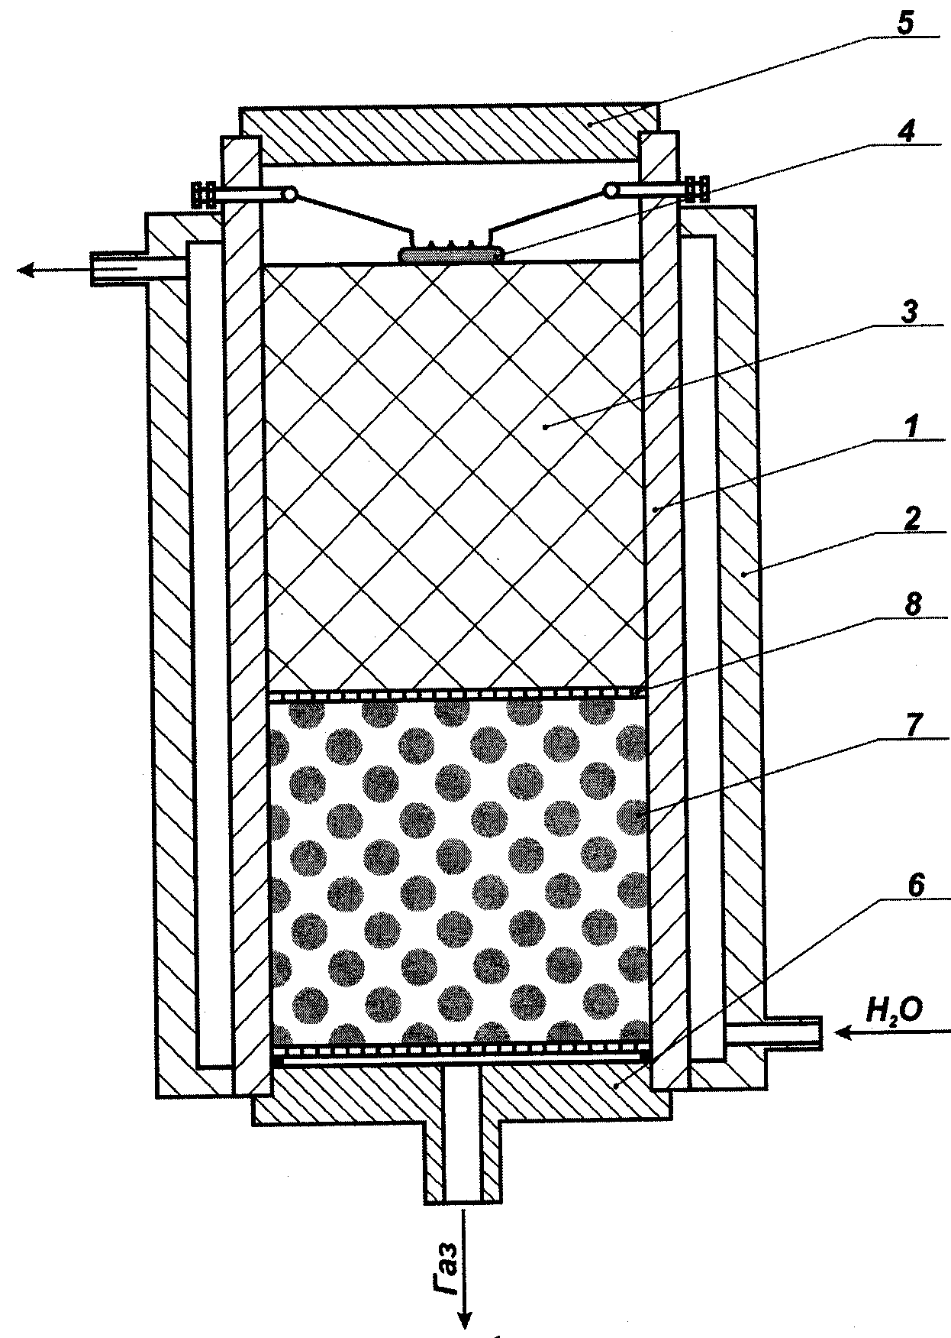
6. Измельчение продукта.
Готовый продукт измельчается в течение 1-2 часов в шаровой мельнице с мелющими металлическими телами на валковом смесителе.

7. Ситовая классификация и упаковка.
Готовый продукт просеивается через сито с сеткой требуемого размера ячейки.
Упаковка порошка карбида титана производится в полиэтиленовые мешки или в любую металлическую тару, обеспечивающую герметичность упаковки.
Основное отличие применяемого способа от традиционного заключается в том, что шихта титана с сажей перед сжиганием подвергается гранулированию с использованием связующего на летучем растворителе. В качестве связующего применяется раствор нитроцеллюлозы (НЦ) в ацетоне.
На первом этапе исследования с помощью термодинамического анализа была проведена оценка влияния содержания нитроцеллюлозы на параметры горения гранулированной шихты [4]. Использовался комплекс программ “THERMO”, основанный на методе минимизации термодинамического потенциала системы. Расчеты для построения диаграммы проводились из условия постоянства температуры и давления. Кроме расчета характеристик равновесного состава продуктов, программа "THERMO" предусматривает возможность расчета адиабатической температуры горения процесса, которая определяется на основе решения уравнения сохранения полной энтальпии системы.
Р и с. 1. СВС-реактор фильтрационного типа:
1 – корпус; 2 – рубашка водяного охлаждения; 3 – шихта гранулированная;
4 – система зажигания; 5 – верхняя крышка; 6 – нижняя крышка со штуцером; 7 – фильтр; 8 – углеткань
Было установлено, что при увеличении содержания НЦ от 0,0005 до 0,0052 моля происходит незначительное увеличение адиабатической температуры горения, при этом газовыделение практически не изменяется. Таким образом, согласно результатам термодинамического расчета введение газифицирующей добавки (связующего) в количестве 1-10% в исходную шихту не должно вызывать существенного повышения давления внутри реактора.
Для гранулирования применялась известная технология получения пиротехнических составов с использованием раствора связующего на летучем растворителе. При этом на технологичность массы большое влияние оказывает концентрация раствора связующего, а на прочность гранул влияет процентное содержание связующего в гранулированной шихте в пересчете на сухой остаток.
Первоначально было определено оптимальное содержание связующего, обеспечивающее технологичность проведения операции гранулирования методом протирания через сетку и достаточную прочность получаемых гранул [5]. Было установлено, что при содержании нитроцеллюлозы 2-3% (в перерасчете на сухой вес) гранулы получаются непрочными, легко разрушаются, а при транспортировке наблюдается большой выход пыли. При содержании нитроцеллюлозы более 8% масса становится нетехнологичной, проходит через сетку в виде лент, слипается, и в итоге вместо гранул образуется комок. Наиболее технологичным является содержание нитроцеллюлозы в гранулированной шихте в количестве 4-7%.
Вторым важным фактором является процентное содержание связующего в летучем растворителе. При использовании 5-10% концентрации нитроцеллюлозы в ацетоне масса в смесителе становится жидкой, и требуется достаточно продолжительное время для удаления растворителя. В случае концентрации 20% и более масса остается сухой и плохо перемешивается. Оптимальным можно считать использование 12-15%-ной концентрации нитроцеллюлозы в ацетоне.
Длительность операции гранулирования кроме вышеприведенных факторов определяется размером ячейки сетки, через которую пропускается пластичная шихта. Размер ячейки является основным фактором, определяющим размер гранул, получаемых в результате операции гранулирования. С точки зрения производительности процесса гранулирования целесообразно использовать более крупные гранулы.
Далее было исследовано влияние размера гранул на газопроницаемость исходной шихты и параметры синтеза в фильтрационном реакторе. Для этого с помощью различных сеток были приготовлены гранулы размером 0,2-0,5 мм, 1,5-2 мм и 5-6 мм. Перед синтезом опытным путем определялась газопроницаемость шихты [6]. Применялся известный метод, основанный на законе Дарси с измерением количества газа, прошедшего через поперечное сечение образца при известном перепаде давления на его торцах, в режиме установившейся изотермической фильтрации (без учета сжимаемости газа). В качестве газа, продуваемого через испытуемый образец, использовался воздух.
Испытаниям подвергались гранулы исходной шихты различного размера с легкой подпрессовкой в реакторе (от руки). В качестве фильтра использовались сферические гранулы из Al₂O₃ диаметром 6-7 мм свободной засыпки.
Результаты опытов представлены в табл. 1.

Т а б л и ц а 1
Влияние размера гранул на газопроницаемость
Размер гранул, мм | Длина заряда, мм | Перепад  давления,  мм вод. столба | Объем  газа, дм³ | Время  фильтрации, с | Коэффициент газопроницаемости, пм²
5,0-6,0 | 70 | 3 | 1 | 32 | 1000
1,5-2,0 | 60 | 4 | 1 | 31 | 800
0,2-0,5 | 53 | 170 | 1 | 32 | 25

В зависимости от размера гранул газопроницаемость засыпки изменяется от 25 до 1000 пм².
Исследование параметров синтеза проводилось в модельном реакторе. Для испытаний использовался специальный стенд, состоящий из модельного реактора и приемной емкости; стенд обеспечивал замер необходимых параметров синтеза – давления внутри реактора и скорость горения.
Замер давления проводился с помощью тензометрических датчиков давления типа ЛХ-412 и тензостанции ЛХ-7000. В качестве регистрирующего прибора применялся шлейфный осциллограф Н-117/1 с гальваномерами М 014-1200, М 1005-1200. Перед испытаниями проводилась тарировка датчиков с помощью грузопоршневого манометра типа МП-2500.
При расчете суммарной погрешности измерения исходили из предположения, что погрешность по абсолютному значению всегда много меньше измеряемой величины, и величина погрешности определялась путем разделения всех суммирующих составляющих на аддитивные и мультипликативные. Погрешность замера давлений составила не более 8%.
Скорость горения рассчитывалась по показаниям вольфрам-рениевых термопар ВР 5/20 и изменению давления в приемной емкости.
Результаты испытаний гранулированных шихт с разным размером гранул представлены в табл. 2.
В ходе испытаний было установлено, что изменение газопроницаемости засыпки за счет размера гранул в 40 раз не вызывает роста давления внутри реактора более 0,35 МПа, тогда как при сжигании обычной порошковой смеси достигает 4-6 МПа [7]. Кроме того, оказалось, что даже при полном заполнении реактора гранулированной шихтой наблюдается стационарное горение без резкого повышения давления. Это открывает новые пути повышения производительности используемого оборудования при переходе к промышленному производству порошков.
Т а б л и ц а 2
Результаты испытаний гранулированной шихты
Размер  гранул, мм | Масса шихты, г | Длина  шихты, мм | Скорость  горения, м/с | Максимальное давление в реакторе, МПа
5,0-6,0 | 120 | 70 | 5,0 | 0,32
1,5-2,0 | 110 | 60 | 4,8 | 0,30
0,2-0,5 | 140 | 53 | 5,3 | 0,35

Самой замечательной особенностью использования гранулированной реакционной смеси оказалась низкая механическая прочность после синтеза как всей засыпки, так и каждой гранулы. При этом наблюдается высокая степень превращения исходных реагентов. Это объясняется разложением термически нестойкого связующего в процессе горения. Образующиеся при этом газы препятствуют спеканию частиц конечного продукта синтеза, что открывает пути кардинального упрощения технологического процесса получения абразивных порошков за счет исключения энергоемкой и длительной операции дробления.
На рис. 2, 3 приведены фотографии полученного порошка карбида титана, сделанные с помощью растрового электронного микроскопа JEOL JSM – 6700F.

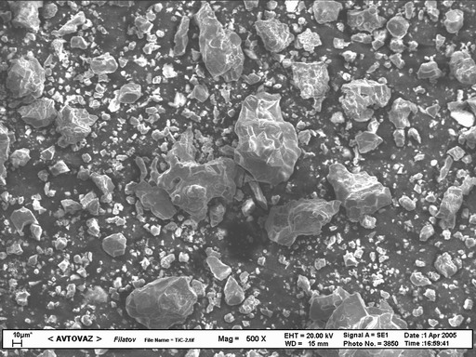

Р и с. 2. Фотография образца TiC при увеличении 600х

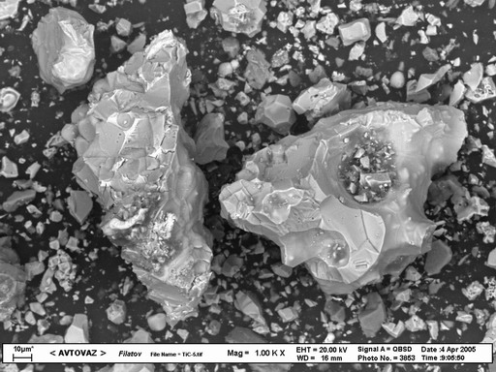

Р и с. 3. Фотография образца TiC при увеличении 1000х

Синтезированный из гранулированной шихты карбид титана отличается высокой полидисперсностью [8]. Имеются частицы размером от 2 до 100 мкм, которые, однако, легко разрушаются. Причем благодаря остроугольной форме и наличию крупных частиц порошок TiC в начале обработки обладает высокой абразивной способностью, и его можно использовать в качестве шлифовального материала. В дальнейшем из-за слоистой структуры крупных частиц происходит их быстрое разрушение в процессе работы, и продукт приобретает свойства полировального материала. Это означает, что в процессе производства отпадает необходимость в приготовлении нескольких шлифовальных паст с различным фракционным составом абразивного материала. Таким образом, карбид титана, полученный из гранулированной шихты, может одновременно выполнять функции шлифовального и полировального материала, что подтверждает предположение, высказанное ранее основоположником СВС А.Г. Мержановым [9].
Порошок полученного карбида титана был опробован в шарикоподшипниковом цехе Самарского подшипникового завода, где подтвердил свою уникальную способность.
В настоящее время на производственных площадях ИЦ СВС СамГТУ организован участок по синтезу порошка карбида титана из гранулированной шихты для поставки на предприятия подшипниковой отрасли.

Выводы
1. Рассмотрены основные стадии технологического процесса получения карбида титана из гранулированной шихты. Определено оптимальное содержание нитроцеллюлозы в шихте (4-7%), а также ее необходимая концентрация в ацетоне (12-15%).
2. При использовании гранулированной шихты максимальное давление в реакторе не превышало 0,35 МПа, тогда как при сжигании обычной порошковой смеси оно достигает 4-6 МПа, при этом удельное газовыделение при применении гранулированной шихты больше.
3. Стационарное горение без резкого повышения давления возможно даже при полном заполнении реакционной ячейки гранулированной шихтой, что открывает новые пути повышения производительности используемого оборудования при переходе к промышленному производству порошков.
4. Низкая механическая прочность продукта синтеза кардинально упрощает технологический процесс получения порошков за счет исключения энергоемкой и длительной операции дробления.
5. Полученный порошок карбида титана является агломератным, отличается высокой полидисперсностью (размер частиц – от 2 до 100 мкм) и обладает уникальной способностью в одной операции осуществлять и шлифование, и полирование поверхности обрабатываемого материала.

Библиографический список

- Мержанов И.П. Самораспространяющийся высокотемпературный синтез // Физическая химия. Современные проблемы. М.: Химия, 1983. С. 6-44.
- Боровинская И.П. Образование тугоплавких соединений при горении гетерогенных конденсированных систем // Горение и взрыв. М.: Наука, 1977. С. 138-148.
- Пат. 2161548 Российская Федерация, C2 7 В 22 F 9/16, 3/23. Способ получения порошков тугоплавких соединений / Амосов А.П., Закамов Д.В., Макаренко А.Г., Окунев А.Б., Самборук А.Р., Сеплярский Б.С.; заявитель и патентообладатель Самарский государственный технический университет.
- Макаренко А.Г., Ермошкин А.А., Борисенкова Е.А., Самборук А.А. Самораспространяющийся высокотемпературный синтез карбида и нитрида титана из гранулированной шихты // Заготовительное производство в машиностроении (кузнечно-штамповочное, литейное и другие производства). 2007. №3. С. 42-47.
- Самборук А.А. Получение карбида титана из гранулированной шихты методом СВС // Материалы и технологии XXI века: Сборник статей V Междунар. науч.-техн. конф. 21 – 22 марта 2007 г. Пенза, 2007. С. 10-12.
- Макаренко А.Г., Ермошкин А.А., Самборук А.А. Самораспространяющийся высокотемпературный синтез карбида и нитрида титана из гранулированной шихты // Материалы научно-технической Интернет-конференции с международным участием, г. Самара, 20 сентября 2006 г. Самара, 2006. С. 335-340.
- Макаренко А.Г., Ермошкин А.А., Самборук А.А. Технология получения карбида и нитрида титана методом СВС с использованием гранулированной шихты // Конструкции из композиционных материалов. 2006. №4. С. 27-30.
- Самборук А.Р., Ермошкин А.А., Борисенкова Е.А., Самборук А.А. Об измельчении абразивных порошков карбида титана марки СВС-ФГ при доводке шаров // Вестник Самар. гос. техн. ун-та. Сер. Технические науки. 2007. №2 (20). С. 197-198.
- Мержанов А.Г. Процессы горения и синтеза материалов. Черноголовка: ИСМАН, 1998. С. 41-69.

Статья поступила в редакцию 29 февраля 2008 г.

